Informacja
30 listopada 2021 r.

Setki specjalistów non stop dbają o to, żeby Warszawiacy mieli ciepło w domach.

Veolia Energia Warszawa pokaże jak wygląda codzienna praca

pracowników warszawskiej sieci ciepłowniczej w cyklu „Ekipa od ciepła”

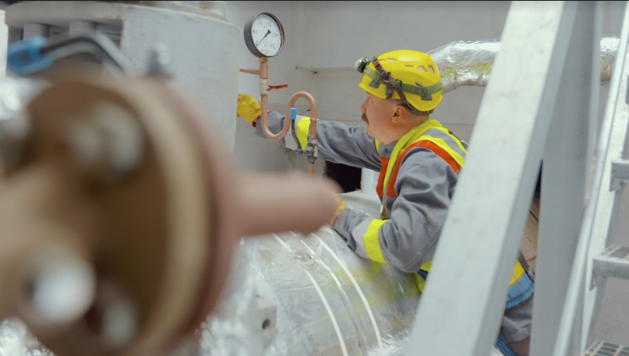
Fot. arch. Veolia

Warszawska sieć ciepłownicza jest największą w Unii Europejskiej i czwartą co do wielkości na świecie. Cały system składa się z ponad 1 800 km rur, ponad 16 tys. węzłów cieplnych w ok. 19 tys. budynkach, które trzeba nieustannie monitorować, aby warszawiacy w swoich mieszkaniach mogli czuć się ciepło i bezpiecznie. Poprzez pokazanie historii pracowników w cyklu „Ekipa od ciepła”, zarządzająca siecią Veolia Energia Warszawa chce przybliżyć codzienną pracę sztabu ludzi, którzy przez 24/h czuwają nad prawidłowym działaniem wszystkich elementów systemu ciepłowniczego w stolicy i są gotowi bez względu na porę i warunki podjąć pracę w przypadku interwencji.

Przeciętnemu mieszkańcowi Warszawy sieć ciepłownicza kojarzy się najczęściej
z podziemnym systemem rur. Rzadziej zdajemy sobie sprawę z tego, że cały system składa się także z tysięcy komór, dziesiątek tysięcy węzłów cieplnych i wewnętrznych instalacji w budynkach, czyli zaworów, wymienników ciepła, pomp i automatyki. Sprawne działanie tego dużego i złożonego systemu wymaga stałej pracy operacyjnej, takiej jak przeglądy, modernizacja, konserwacja, a w przypadku awarii także pilnej interwencji.

„Większość naszych pracowników, szczególnie tych odpowiadających za utrzymanie
i naprawę sieci, to specjaliści z kilkunasto- lub kilkudziesięcioletnim stażem. Widzą głęboki sens swojej służby dla mieszkańców Warszawy i mają olbrzymią motywację do tego, żeby pełnić dyżur po to, żeby inni mogli się czuć bezpiecznie i komfortowo.” – powiedziała Aneta Przybysz, Dyrektor Zasobów Ludzkich, członek zarządu Veolii Energia Warszawa.

Warszawska sieć ciepłownicza jest jedną z najnowocześniejszych na świecie. Jest tak
za sprawą wdrażanych od lat nowoczesnych technologii, głównie w zakresie wykorzystywanych materiałów, automatyki oraz systemów teleinformatycznych
i telemetrycznych. Nowoczesny system zarządzania pozwala na całodobowe monitorowanie sieci i sterowanie pracą najważniejszych elementów z poziomu centrum zarządzania energią czyli Hubgrade. Dyspozytorzy mocy przez 24 godziny na dobę analizują pracę sieci i są
w stanie zauważyć nieprawidłowości mogące świadczyć o nieprawidłowej pracy systemu,
czy też zarządzić nim tak, żeby maksymalnie ograniczyć zasięg awarii w momencie, gdy już do niej dojdzie.

Zaawansowanie technologiczne i coraz większy udział automatyki powodują, że warszawscy ciepłownicy rozwijają swoje kompetencje, dostosowując je do nowych technologii. Bezcenne jest też doświadczenie, którym z nowymi pracownikami dzielą się chętnie ich starsi koledzy.

„Nasza firma to setki bardzo dobrych specjalistów w różnych dziedzinach. Bez ich wiedzy
i kompetencji warszawska sieć ciepłownicza nie mogłaby sprawnie działać, a na pewno nie osiągnęłaby tego poziomu na którym jest dzisiaj. Dlatego kładziemy duży nacisk na stały rozwój i tworzymy warunki, dzięki którym doświadczeni pracownicy mogą przekazywać swoje doświadczenie młodszym kolegom. Wierzymy, że rozwijając nowe kompetencje wśród doświadczonych pracowników pozwalamy im rozwijać się i dajemy szansę, aby razem z firmą szli w stronę najnowocześniejszych rozwiązań w naszej branży.” – dodaje Aneta Przybysz.

Warszawska sieć ciepłownicza, o czym wiedzą chyba tylko specjaliści z branży, dysponuje własnym laboratorium badawczym. Jego pracownicy są w pewnym sensie śledczymi, których zadaniem jest określanie przyczyn nieszczelności, szukanie, zbieranie i analizowanie śladów wad materiałowych i eliminowanie czynników wpływających na żywotność i awaryjność systemu ciepłowniczego. Wyniki pracy laboratorium pozwoliły już wielokrotnie zdiagnozować potencjalne problemy, a tym samym zapobiec możliwym awariom. To jedyne takie laboratorium w Polsce i jedno z niewielu w Unii Europejskiej. Posiada akredytację Polskiego Centrum Akredytacji i wykonuje usługi na zlecenie wielu firm z Polski i zagranicy.

„Codziennie zapewniamy ciepło prawie 1,5 mln mieszkańców Warszawy i dostarczamy je
do wielu ważnych instytucji, takich jak szpitale, szkoły, przedszkola, domy opieki czy obiekty użyteczności publicznej. Nad bezpieczeństwem dostaw ciepła czuwa ponad 700 pracowników Veolii Energii Warszawa. Poprzez ten cykl chcemy pokazać ich zaangażowanie i ciężką pracę. Pokazać, że ci na co dzień anonimowi ludzie nie traktują tego co robią tylko jako swój codzienny obowiązek, ale jako pasję i wręcz służbę.” – powiedziała Aleksandra Żurada, Dyrektor komunikacji Veolii Energii Warszawa.

W ramach cyklu „Ekipa od ciepła” poznamy prawdziwych pracowników Veolii Energii Warszawa, ich codzienne obowiązki i pasje. W pierwszych odcinkach dowiemy się na czym polega praca montera sieci ciepłowniczej, serwisanta węzłów cieplnych, kierownika działu badań materiałowych oraz kierownika dyspozycji mocy. Wszystkie filmy dostępne będą na własnych kanałach „Energia dla Warszawy” na Facebook, Twitter, Instagram i YouTube stronie internetowej www.energiadlawarszawy.pl.

Pierwszy odcinek kampanii został już wyemitowany i jest do obejrzenia na YouTube
pod linkiem https://youtu.be/huiLheuV0ns.

***
***
Veolia Energia Warszawa zarządza największą w Unii Europejskiej siecią ciepłowniczą, dostarczając ciepło systemowe i zaspokajając tym samym 80% potrzeb cieplnych Warszawy. Spółka, realizując założenia polityki zrównoważonego rozwoju Grupy, tworzy i wdraża innowacyjne i pionierskie dla branży ciepłowniczej rozwiązania efektywne energetycznie, optymalne dla środowiska i społeczności lokalnych. Czuwa nad bezpieczeństwem i pewnością dostaw ciepła, dbając o właściwe funkcjonowanie prawie 1800 km stołecznej sieci ciepłowniczej i tysięcy węzłów cieplnych. www.energiadlawarszawy.pl

Grupa Veolia w Polsce dąży do tego, by stać się wzorcową firmą w obszarze transformacji ekologicznej. Od 25 lat jest sprawdzonym partnerem miast i przemysłu na terenie całego kraju. Opierając się na wiedzy i doświadczeniu oferuje innowacyjne usługi dostosowane do potrzeb Klientów. Inwestując w rozbudowę i modernizację swojej infrastruktury produkcyjnej i dystrybucyjnej, a także rozwijając działalność w zakresie efektywnego zarządzania energią, gospodarki wodno-ściekowej i odpadowej zapewnia najwyższą jakość usług. Wpisując się w model gospodarki o obiegu zamkniętym tworzy i wdraża rozwiązania efektywne ekonomicznie i przyjazne dla środowiska przyczyniając się do zrównoważonego rozwoju miast i przemysłu.
Grupa Veolia w Polsce zatrudnia 4 600 pracowników, których misją jest odnawianie zasobów świata. Prowadzi działalność w 123 miejscowościach, w 58 miastach zarządza sieciami ciepłowniczymi. Działa poprzez spółki operacyjne: Veolia Energia Polska (holding), Veolia Energia Warszawa, Veolia Energia Łódź, Veolia Energia Poznań, Veolia term, Veolia Energy Contracting Poland, Veolia Industry Polska, Przedsiębiorstwo Wodociągów i Kanalizacji w Tarnowskich Górach oraz ich spółki zależne. www.veolia.pl
Zobacz film

Kontakt dla mediów:

Aleksandra Żurada
Dyrektor komunikacji Veolii Energii Warszawa
kom.: +48 508 336 419
aleksandra.zurada@veolia.com

